Introduzione

1. Premessa 3
1.1. Stato di aggiornamento del manuale per la Prevenzione della Corruzione 4
2. Generalità 4
2.1. Approccio per processi 5
2.2. Ciclo Plan-Do-Check-Act 7
2.3. Risk-Based Thinking 10
3. Presentazione aziendale 13
3.1. Dati sintetici 15
3.2. Servizi offerti 17
3.3. Descrizione locali e attrezzature 18
4. Principi di gestione per la Prevenzione della Corruzione 21
4.1. Fasi di lavoro 21
4.1.1. lavorazioni da ufficio 22
4.1.2. Opere di cantiere 23
4.1.3. lavorazioni in magazzino 24
4.2. Approccio per processi 25
4.2.1. Generalità 25
4.2.2. Processi 27
4.2.2.1. Processi primari di attuazione o processi chiave della Società 27
4.2.2.2. processi trasversali di supporto all’attuazione 28
4.2.2.3. processi trasversali di supporto al miglioramento 28
4.2.2.4. processi sulla sicurezza sul lavoro e i principali processi ambientali 28
4.2.2.5. processi outsourcing o potenzialmente affidabili in outsourcing 29
4.2.2.6. Processi e sottoprocessi criti per la prevenzione della Corruzione 29
4.2.2.7. Interazioni tra i processi 30
5. Relazione con altre norme di sistemi di gestione 32
6. RIFERIMENTI 33

Premessa

La corruzione è un fenomeno diffuso che ormai pone serie problematiche sociali, etiche, economiche e politiche, mettendo a rischio la buona amministrazione, lo sviluppo economico e alterando la concorrenza.
Ciò comporta un aumento dei costi delle attività economiche, crea incertezza nelle transazioni commerciali, accresce il costo di beni e servizi a discapito della qualità degli stessi ed interferendo con il funzionamento equo ed efficiente dei mercati e delle attività aziendali.

L'organizzazione ha deciso quindi di adottare il Sistema di Gestione per la Prevenzione della Corruzione conforme ai requisiti della Norma Internazionale UNI ISO 37001:2016 al fine di:

- prevenire il rischio di corruzione;
- adottare un sistema organizzativo ragionevole e proporzionato alla natura e all’entità dei rischi corruttivi;
- dimostrare di saper attuare i requisiti cogenti e volontari della Norma;
- migliorare la propria reputazione nei confronti degli stakeholders;
- adottare il modello organizzativo di prevenzione alla corruzione secondo il concetto del Risk-Based Thinking.

L’organizzazione ha deciso altresì di:

- indicare i compiti, le responsabilità e le autorità di ciascuno, identificando i processi da attuare e le loro interazioni attraverso apposite informazioni documentate;
- assicurare la corretta applicazione, il mantenimento ed il continuo miglioramento del Sistema di Gestione per la Prevenzione della Corruzione.

Stato di aggiornamento del manuale per la Prevenzione della Corruzione

La procedura 6.1 PC “Gestione della Documentazione” descrive responsabilità di redazione, verifica, approvazione, aggiornamento e distribuzione del MSGPC e lo stato delle revisioni.
Il MSGPC si applica a tutte le attività che si svolgono all’interno della struttura.

Generalità

Il presente Manuale per la Prevenzione della Corruzione rappresenta per l’Organizzazione anche un valido strumento per definire e divulgare l’approccio alla prevenzione alla corruzione sia all’interno che verso l’esterno.

Il Manuale per la Prevenzione della Corruzione è strutturato in sezioni esattamente congruenti con i capitoli della Norma Internazionale di riferimento UNI ISO 37001:2016.

L’Organizzazione è consapevole che i requisiti del Sistema di Gestione per la Prevenzione della Corruzione specificati nella norma internazionale adottata sono comunque complementari ai requisiti dei servizi offerti.

La Norma Internazionale UNI ISO 37001:2016 utilizza l’approccio per processi, che incorpora il ciclo Plan-Do-Check-Act (PDCA) ed il Risk-Based Thinking.

Approccio per processi
Permette all’organizzazione di pianificare i propri processi e le proprie interazioni.

La Norma UNI ISO 37001:2016 specifica i requisiti richiesti all’ Organizzazione per comprendere il proprio contesto (Vedi Manuale – Sezione 4.1) e per determinare i rischi come base per la pianificazione (Vedi Manuale – Sezione 6.1).

Ciò rappresenta l’applicazione del Risk-Based Thinking per pianificare ed attuare i processi del Sistema di Gestione per la Prevenzione della Corruzione (Vedi Manuale – Sezione 4.4) ed è di supporto nella determinazione dell’estensione delle informazioni documentate.

Il Risk-Based Thinking applicato alla presente norma internazionale ha consentito all’organizzazione una riduzione dei requisiti prescrittivi e la loro sostituzione con requisiti di natura prestazionale.

Sebbene il punto 6.1 della norma in questione specifichi chiaramente che l’organizzazione deve pianificare azioni per affrontare i rischi, non vi sono tuttavia requisiti che richiedono metodi formali per la gestione del rischio o un processo documentato di gestione dello stesso.

Per rendere più facilmete fruibile e applicabile all’organizzazione l’adozione di codesto concetto, la stessa ha deciso di utilizzare nel presente Sistema di Gestione per la Prevenzione della Corruzione le informazioni documentate classiche ovvero manuale, procedure e modulistica, secondo quanto previsto nel punto 6.1 della norma adottata.

L’Organizzazione è cosciente che soddisfare con regolarità i requisiti ed affrontare le esigenze e le aspettative future rappresentano una sfida in un contesto sempre più dinamico e complesso. Al fine di raggiungere questi obiettivi, si ritiene necessaria, oltre l’adozione del miglioramento continuo, anche cambiamenti radicali, innovazione e riorganizzazione globale.

Le esigenze principali che hanno indotto l’organizzazione a far proprie queste prescrizioni si possono riassumere in:
- volontà di descrivere questa struttura organizzativa indicando i compiti, le responsabilità e le autorità di ciascuno;
- esigenza di descrivere il modus operandi dell’Organizzazione, identificando i processi che lo compongono e le loro interazioni richiamando tutti i documenti e le diverse modalità operative che lo supportano;
- esigenza di fornire tutti i riferimenti necessari alla rintracciabilità delle prescrizioni di sistema adottate per assicurare la corretta applicazione, il mantenimento ed il continuo miglioramento del SGPC aziendale e per verificare, tenere sotto controllo, aggiornare e migliorare in maniera continua il sistema stesso;
- esigenza di dimostrare le capacità di vendere prodotti ed erogare servizi che con regolarità ottemperino ai requisiti volontari e cogenti applicabili;
- volontà di accrescere la prevenzione alla corruzione per mezzo dell’applicazione efficiente ed efficace del sistema, attraverso processi di miglioramento continuo e l’assicurazione della conformità ai requisiti volontari e cogenti applicabili;
- volontà di migliorare la prevenzione alla corruzione dell’Organizzazione;
- volontà di sviluppare modelli di sviluppo aziendale eticamente responsabili ed aperti alle sinergie con tutte le parti interessate alle sorti aziendali;
- rappresentare l’elemento di continuità al mutare delle circostanze e dello staff operativo e costituire la base per guidare e correlare le diverse attività aziendali, fare verifiche di coerenza tra la norma;
- volontà di garantire, anche e soprattutto nel rispetto delle vigenti normative in materia, il miglioramento della propria reputazione.

Il Responsabile del Sistema di Gestione per la Prevenzione della Corruzione (RSG in quanto la stessa persona è anche responsabile degli altri sistemi di gestione volontaria adottati dall’ organizzazione o RSGPC) ha la responsabilità di:

- redigere il Manuale per la Prevenzione della Corruzione in tutte le sue parti e sezioni con la collaborazione dei Responsabili di Funzione (RdF) dell’Azienda;
- curare l’aggiornamento e la distribuzione;
- verificare la congruità con i requisiti della norma di riferimento, con le procedure e tutti i documenti.

Tutto il personale dell’Organizzazione è chiamato a contribuire nell’applicazione, nell’aggiornamento e nel miglioramento del Sistema di Gestione per la Prevenzione della Corruzione.

Ciclo Plan-Do-Check-Act
Il ciclo PDCA permette all’organizzazione di assicurare che i propri processi siano adeguatamente dotati di risorse e gestiti, che le opportunità di miglioramento siano determinate e che si agisca di conseguenza.
La rappresentazione grafica sotto riportata interpreta le modalità che l’organizzazione attua al suo interno a tutti processi e al sistema di gestione per la prevenzione della corruzione.

MODELLO DI SISTEMA DI GESTIONE PER LA SALUTE E SICUREZZA SUI POSTI DI LAVORO BASATO SUI PROCESSI

Nella redazione del presente Manuale è stata applicata la metodologia conosciuta come “PDCA: Plan – Do – Check - Act”, di seguito descritta brevemente:
- PLAN Pianificare: Definire gli obiettivi del sistema e i suoi processi, stabilire le risorse necessarie per ottenere risultati in conformità ai requisiti per la prevenzione alla corruzione, a quelli cogenti ed alle politiche dell’organizzazione, prevedendo ed affrontando i rischi.
- DO Fare: Attuare ciò che è stato pianificato.
- CHECK Verificare: Monitorare e misurare i processi, i prodotti ed i servizi risultanti a fronte delle politiche, degli obiettivi, dei requisiti e delle attività pianificate e riferire sui risultati.
- ACT Agire: Intraprendere azioni per migliorare le prestazioni, per quanto necessario.

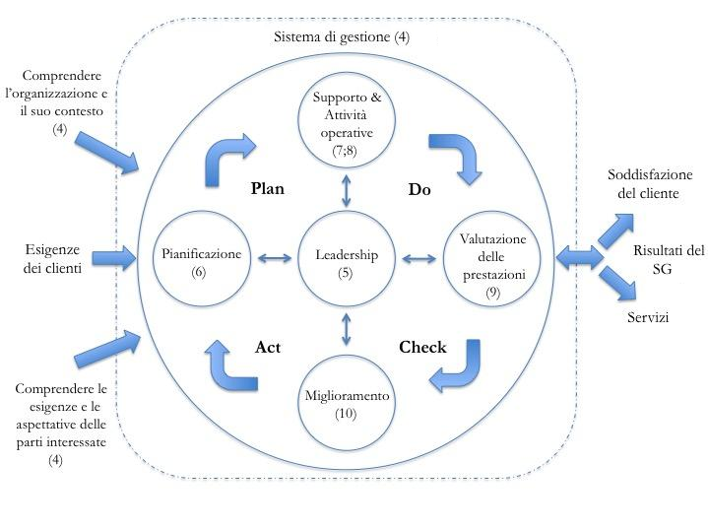
Il ciclo PDCA può essere applicato ad ogni singolo processo ed al Sistema di Gestione per la Prevenzione della Corruzione nel suo insieme come da figura sopra riportata che l’organizzazione ha redatto allo scopo di illustrare come i punti da 4 a 10 sono interattivi in relazione al ciclo PDCA.

Risk-Based Thinking
L’adozione del concetto di Risk-Based Thinking permette invece all’organizzazione di determinare i fattori che potrebbero far deviare i propri processi ed il proprio Sistema di Gestione per la Prevenzione della Corruzione dai risultati pianificati, di mettere in atto controlli preventivi al fine di minimizzare gli effetti negativi e massimizzare le opportunità quando queste si presentano

L'organizzazione ha compreso che il concetto di Risk-Based Thinking è essenziale per il conseguimento di un efficace Sistema di Gestione per la Prevenzione della Corruzione.

Il rischio è l’effetto dell’incertezza e tale incertezza può avere effetti positivi o negativi.

L'organizzazione considera il concetto di Risk-Based Thinking implicito e lo inserisce nei requisiti per stabilire, implementare, mantenere e migliorare continuamente il Sistema di Gestione per la Prevenzione della Corruzione.

Per essere conforme ai requisiti della Norma Internazionale UNI ISO 37001, l'organizzazione pianifica ed attua le opportune azioni al fine di affrontare i rischi e cogliere le opportunità per migliorare l’efficacia del Sistema di Gestione per la Prevenzione della Corruzione stesso.

Per ciascun processo, l’organizzazione ha stabilito i livelli di rischio in termini di abilità nel raggiungimento degli obiettivi prefissati, le conseguenze sui processi, prodotti, servizi e le non conformità di sistema.

Presentazione aziendale
La ANZANO S.r.l. Costruzione e Impianti nasce nel 2014, dopo molta esperienza nel campo, come azienda operante prevalentemente nell’ambito delle costruzioni edile civile e industriale, installazione e manutenzione impianti, rimozione e smaltimento di coperture in fibrocemento e/o amianto, lavori di movimentazione terra, lavori stradali , lavori in ambito ferroviario
L’impegno del suo fondatore e la determinazione dei soci nell’operare all’insegna del profondo rispetto per l’ambiente , della chiarezza contrattuale e di servizi qualitativi a costi contenuti sono il motto aziendale nei confronti del cliente, nonché della scelta del materiale non unicamente secondo la logica del maggior profitto, ma anche attraverso la conoscenza del territorio e la riduzione dell’impatto sull’ambiente, grazie all’oculata scelta delle essenze che devono essere il più possibile compatibili con lo stato e il territorio nelle quali si inseriscono.

Attualmente la ANZANO S.r.l. Costruzione e Impianti è in grado di realizzare svariate tipologie di servizi nell’ambito del settore civile , industriale e ferroviario fornendo ai suoi clienti un’assistenza di alto livello anche in fase di progettuale al fine di garantire la massima efficienza ed efficacia al più basso impatto ambientale.

Servizi offerti:
- Progettazione di impianti e infrastrutture ferroviarie
- Progettazione dei sistemi automaticci di annuncio treni
- Costruzione edifici civili
- Costruzione edifici industriali
- Manutenzione straordinaria di edifici civili,
- produzione e installazione impiantistiche e infrastrutture in ambito ferroviario (installazione sistemi automatici di annuncio treni, manutenzione ordinaria e straordinaria di infrastrutture e impianti ferroviari )
- bonifiche ambientali
- Bonifica di beni contenenti amianto.

ANZANO S.r.l. Costruzione e Impianti possiede, oltre al struttura sita in Via Nibbia, 10 - I - 28060 San Pietro Mosezzo - Fraz. Nibbia (NO), altri due deposito di mezzi e attrezzature siti in
- Via delle Dondole snc – 09040 Maracalagonis (CA) - frazione IS Piricoccus

Di primaria importanza e certamente innovativo non è tanto il prodotto offerto in se, che se pur presentando delle migliorie dal punto di vista qualitativo e ambientale rispetto ai concorrenti pari presenti sul mercato, è senz’altro da ricercarsi nei servizi offerti al cliente.

- Servizi alle imprese

La professionalità maturata nel corso degli anni dallo staff dell’azienda ha permesso di qualificarsi anche in ambito ferroviario oltre che in ambito industriale offrendo servizi e prodotti di alta qualità.

- Servizi ai Privati

La medesima professionalità nella scelta dei materiali da offrire al cliente finale risulta rivolta anche agli utenti privati.

- Servizi per gli amministratori e la pubblica amministrazione

ANZANO S.r.l. Costruzione e Impianti lavora da anni al fianco della Pubbliche Amministrazione e di RFI per garantire un valido supporto a copertura di tutte le esigenze degli Enti locali ai quali si affianca spesso in veste di consulente e partner.

Allo stesso tempo ANZANO S.r.l. Costruzione e Impianti è grado di fornire consulenza specifica in materia ad amministratori di:

- condomini
- aree industriali
- zone artigianali
- centri commerciali.

I servizi offerti sono erogati a fronte di preventivi chiari ed estremamente competitivi che potranno essere rivalutati nel corso degli anni.

E’ proprio in virtù di questi servizio che la ANZANO S.r.l. Costruzione e Impianti si è ritagliata un fetta importante di mercato in un mercato ove già sono presenti numerosi fornitori dei medesimi prodotti/servizi e annovera feedback di alto livello e qualificati.

L’impresa è comstitutita da un’organizzazione moderna efficace ed efficiente e dispone di strumenti operativi adeguati e moderni.

L’Organizzazione può essere così sintetizzata:
- Direzione Generale;
- Area Amministrativa;
- Area Commerciale;
- Area Magazzino;
- Area Tecnica;
- Unità Operative.

Contesto dell’ organizzazione
L’organizzazione si riviolge sia a un mercato nazionale erogando i propri servizi ed in alcuni casi assume il ruolo di general contractor sia a un mercato reginale per le attività rivolte alle ferrovie locali. I clienti della società sono prevalentemente pubblici, ma anche imprese private per cui lavora in appalto/subappalto; eccezionalmente potrebbero esserci clienti privati.

Territorio
L’Impresa opera sopratutto nel Nord Italia e in Sardegna e principalmente nelle regioni Piemonte, Valle d’Aosta, Liguria , Lombardia , Veneto, Friuli Venezia Giulia, Sardegna

Dati sintetici
DENOMINAZIONE e Ragione sociale | ANZANO S.r.l. Costruzione e Impianti
Indirizzo sede legale  CAP - Comune  Telefono:  Fax.: | Viale Abruzzi , 20  20131 - Milano (MI)  +39. 0321 57311 – +39. 0321 57087  +39. 0321 57 311
Rappresentante legale: | Sig. Anzano Rocco
N° di Iscrizione C.C.I.A.A. REA n°  Codice fiscale / Partita I.V.A. | P.IVA/C.FISC. 02064330034  REA :MI-2032072
Attività svolta: | Progettazione e manutenzione ordinaria e straordinaria di infrastrutture ed impianti segnalamento ferroviario, alimentazione elettrica e sicurezza anche nelle gallerie ferroviarie.
Sede legale amministrativa operativa | Via Nibbia, 10 - I - 28060 San Pietro Mosezzo - Fraz. Nibbia (NO)
Sede Magazzino deposito merci | Via Nibbia, 10 - I - 28060 San Pietro Mosezzo - Fraz. Nibbia (NO)
PEC | anzanosrl@cgn.legalmail.it
Data inizio attività | 16/01/2014
Elenco dei dipendenti | Vedi Soggetti Esposti divisi per sede
licenza autorizzazione | Prot. n.32229/2022 del 11/03/2022  albo gestori rifiuti cat.2Bis Tras. proprio rifiuti  Prot. n.67049/2023 del 13/06/2023  albo gestori rifiuti cat 10 a classe c  Prot. n.67049/2023 del 13/06/2023  albo gestori rifiuti cat 10 b classe e
Ateco 2007 primario | 43.21.01 = installazione impianti elettrici in edifici o in altre opere di costruzione ( inclusa manutenzione e riparazione)
Ateco 2007 secondari | 41.20.00  43.21.02  43.99.09  25.11  39.00.09  43.12
Certificazioni di cui al decreto 37/2008 | Lettera A (impianti di produzione , trasformazione,trasporto, distribuzione, utilizzazione dell’ energia elettrica, impianti di protezione contro scariche atmosferiche, nonché gli impianti per l’automazione di porte , cancelli, e barriere )  data accertamento 16/01/14  Lettera B (impianti radiotelevisivi , le antenne e gli impianti elettronici in genere)  data accertamento 16/01/1
Responsabili tecnici | Sig. Anzano Cristian Per esercizio A-B

Servizi offerti

Attualmente la ANZANO S.r.l. Costruzione e Impianti è in grado di realizzare svariate tipologie di servizi nell’ambito del settore civile , industriale e ferroviario fornendo ai suoi clienti un’assistenza di alto livello anche in fase di progettuale al fine di garantire la massima efficienza ed efficacia al più basso impatto ambientale.
I servizi offerti dall’ organizzazione ai propri clienti, nel pieno rispetto dei requisiti cogenti e volontari della Norma Internazionale UNI ISO 37001:2016, sono:

- Progettazione di impianti e infrastrutture ferroviarie
- Progettazione dei sistemi automaticci di annuncio treni
- Costruzione edifici civili
- Costruzione edifici industriali
- Manutenzione straordinaria di edifici civili,
- produzione e installazione impiantistiche e infrastrutture in ambito ferroviario (installazione sistemi automatici di annuncio treni, manutenzione ordinaria e straordinaria di infrastrutture e impianti ferroviari )
- bonifiche ambientali
- Bonifica di beni contenenti amianto.

Descrizione locali e attrezzature

La ANZANO S.r.l. Costruzione e Impianti ha la sua sede legale in Milano mentre la sede amministrativa e operativa presso lo stabile di tipo industriale sito in Via Nibbia, 10 - I - 28060 San Pietro Mosezzo - Fraz. Nibbia (NO). L’area occupata dalla ANZANO S.r.l. Costruzione e Impianti è di circa 3000 mq di dui 250 mq circa destinati ad uffici .
Gran parte dell’ area è destinato ad uso Magazzino, deposito merci e rimessaggio veicoli aziendali (circa 2500 mq) mentre gli uffici occupano un area pari a 250 mq distribuiti in modo equo su due piani. Lo stabile di tipo industriale è situato nell’ area industriale di Pietro Mosezzo - Fraz. Nibbia (NO).

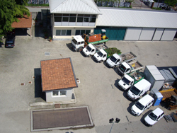

L’area uffici è così distribuita:
- Piano primo
  - Ufficio tecnico direzionale
  - Ufficio gestionale/organizzativo
  - Ufficio direzione aziendale
  - Sala riunioni

- Piano terra
  - Ufficio tecnico con archivio annesso
  - Ufficio qualità
  - Area gare e contabile
  - Segreteria amministrativa

Reparto | Descrizione attività svolta
Uffici | Operazioni di lavoro per la tenuta contabile, gestione amministrativa delle pratiche da istruire e gestione amministrativa dell’organizzazione, attività consulenziale, relazioni con banche e enti eroganti finanziamenti, progettazione e elaborazione dati, gestine dei rapporti con enti e società per la gestione di contratti in qualità di general contractor.
Magazzino / Deposito /ricovero automezzi | Posizionamento dei prodotti in arrivo prima del controllo qualità ed accettazione della merce, verifica della merce arrivata, stoccaggio della merce e materie prime, prelievo della merce destinata ai cantieri, elaborazione e controllo documenti fiscali per il trasporto, invio dei prodotti finiti. Deposito attrezzature edili . ricovero automezzi aziendali

Tutti gli ambienti sono costantemente sotto controllo per evitare la creazione e la proliferazione di muffe e/o batteri ed evitare di generare potenziali emergenze biologiche.

Le attrezzature in possesso di ANZANO S.r.l. Costruzione e Impianti sono così divise :

- Attrezzature d’ Ufficio
  - PC ASSEMBLATI
  - PC SERVER 1
  - FOTOCOPIATRICE MULTIFUNZIONE
  - STAMPANTE LASER
  - PLOTTER
  - SCANNER PER PROGETTI

- Attrezzature di cantiere
  - ASPIRAPOLVERI
  - ASPIRATORI
  - AVVITATORI
  - Carrelli ferroviari
  - Rimorchi ferroviari
  - Gru su carrelli
  - Bob cat
  - Mini escavatori
  - Autobetoniera
  - Muletti
  - Autocarri con gru
  - Autocarri fino a 35 ql
  - BOX UFFICIO
  - CAROTATRICEI
  - CHIODATRICI
  - COMPRESSORI
  - DEMOLITORI
  - DISTRIBUTORE DI GASOLIO
  - FLESSIBILI
  - GENERATORI
  - GRUPPO ELETTROGENI
  - IDROPULITRICI
  - IDROSABBIATRICI

Principi di gestione per la Prevenzione della Corruzione
L’Organizzazione basa i propri principi per la gestione per la Prevenzione della Corruzione secondo quanto descritto dalla Norma Internazionale UNI ISO 37001:2016.

Quelli fondamentali su cui ci basiamo sono:
- approccio antibribery oriented;
- leadership;
- partecipazione attiva delle persone;
- approccio per processi;
- miglioramento continuo;
- processo decisionale basato sulle evidenze;
- gestione delle relazioni fra i processi.

Fasi di lavoro
Le fasi di lavoro posono essere così sintetizzate:
- Lavori d’ufficio;
- Lavorazioni da magazzino;
- Lavorazioni da cantiere

lavorazioni da ufficio

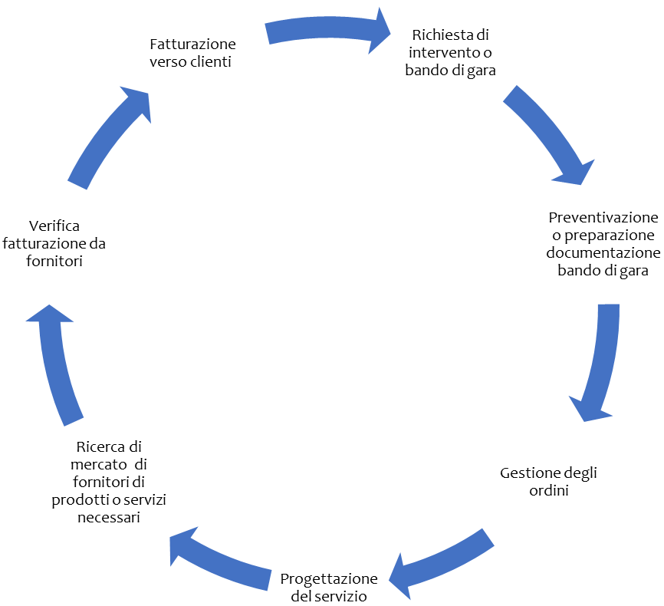

Opere di cantiere

Attività preliminari e verifica documentale
Verifica progetto presso gli uffici o cantiere
Sopralluogo preliminare

Attività di cantieramento

Coordinamento con personale e fornitori

Realizzazione opere infrastrutturali per la mobilità

Realizzazione opere impiantistiche

Opere di riqualificazione ambientali

Smobilizzo e puliziacantiere
Realizzazione opere di ingegeria edile

Manutenzioni Impianti tecnologici termo-fluidi elettrici-elettronici e ATWS

lavorazioni in magazzino

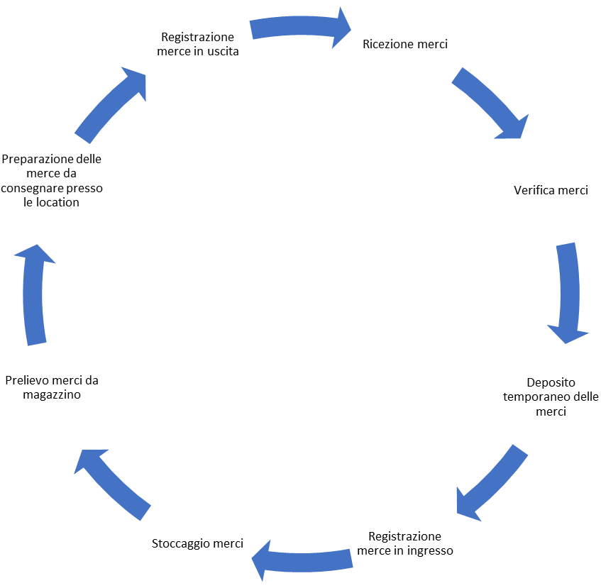

Approccio per processi
Il presente capitolo analizza l’approccio per processi sviluppato dall’organizzazione.
Tale sistema è di estrema utilità sia per l’efficienza dell’ organizzazione sia per il suo miglioramento: infatti questo tipo di approccio ha consentito il controllo delle interrelazioni e le interdipendenze tra i vari processi del sistema.

Generalità
L’organizzazione ha sviluppato il proprio Sistema per la Gestione per la Prevenzione della Corruzione in conformità alla Norma Internazionale UNI ISO 37001:2016.
Tale norma promuove, infatti, l’adozione di un approccio per processi al fine dello sviluppo, dell’implementazione e del miglioramento dell’efficacia del Sistema di Gestione stesso, tutto ciò finalizzato alla prevenzione alla corruzione.

Per processo si intende un insieme di attività, correlate o interagenti, che trasformano elementi in entrata in elementi in uscita come già indicato al paragrafo 2.1 della presente sezione.

La comprensione e la gestione dei processi correlati come un sistema unico ha contribuito all’efficienza dell’Organizzazione nel raggiungere i risultati previsti. Questo tipo di approccio ha consentito all’ organizzazione di controllare le interrelazioni e le interdipendenze tra i vari processi del sistema in modo che le prestazioni complessive dell’azienda possano essere migliorate.

Al fine di implementare un Sistema di gestione per la prevezione alla corruzione è stato necessario determinare e gestire tutte le attività, tra esse collegate, dell’Organizzazione.

Considerando che spesso gli elementi in uscita da un processo aziendale costituiscono direttamente gli elementi in ingresso al processo successivo, l’Organizzazione ha imparato - in questa fase – ad utilizzare la tecnica dell’approccio per processi ovvero la gestione di tutte le fasi al fine di ottenere i risultati desiderati e prefissati con notevoli vantaggi in termini di efficacia aziendale.

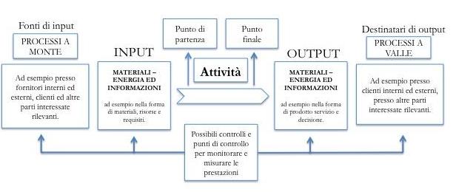

L’organizzazione gestisce i processi ed il sistema nel suo complesso utilizzando il ciclo PDCA (come già indicato al paragrafo 2.2 della presente sezione) con un orientamento generale al Risk-Based Thinking (come già indicato al paragrafo 2.3 della presente sezione) volto a cogliere le opportunità ed a prevenire risultati indesiderati.
L’utilizzo di questo particolare sistema all’interno del Sistema di Gestione per la Prevenzione della Corruzione ha permesso all’ organizzazione di:

- comprendere i requisiti e soddisfarli in modo coerente;
- considerare i processi in termini di valore aggiunto;
- conseguire efficaci prestazioni di processo;
- migliorare i processi sulla base della valutazione di dati e di informazioni.

Processi
L’organizzazione ha innazitutto diviso I propri processi nelle seguenti macro categorie:

- Processi primari di attuazione o processi chiave della Società;
- processi trasversali di supporto all’attuazione;
- processi trasversali di supporto al miglioramento;
- processi sulla sicurezza sul lavoro e i principali processi ambientali
- processi outsourcing o potenzialmente affidabili in outsourcing

Processi primari di attuazione o processi chiave della Società

I Processi primari di attuazione o processi chiave della Società sono i seguenti:

- Commerciale: Gestione offerte , bandi di gara, ordini clienti
- Pianificazione dei servizi (manutenzione ordinaria e straordinaria di infrastrutture e impianti ferroviari)
- Approvvigionamento e verifica conformità prodotti approvvigionati
- Progettazione di impianti e infrastrutture ferroviarie
- Costruzione edifici civili
- Costruzione edifici industriali
- Manutenzione straordinaria di edifici civili,
- produzione e installazione impiantistiche e infrastrutture in ambito ferroviario (installazione sistemi automatici di annuncio treni, manutenzione ordinaria e straordinaria di infrastrutture e impianti ferroviari )
- bonifiche ambientali
- Bonifica di beni contenenti amianto.
- Controlli/verifiche intermedie e finali

processi trasversali di supporto all’attuazione
I principali processi trasversali di supporto all’attuazione sono i seguenti:

- Gestione e manutenzione impianti
- Gestione delle risorse strumentali
- Gestione dei dispositivi di misurazione.
- Gestione delle risorse Umane
- Formazione, addestramento, consapevolezza e coinvolgimento del personale
- Selezione e valutazione dei fornitori

processi trasversali di supporto al miglioramento
I principali processi trasversali di supporto al miglioramento sono i seguenti:

- Gestione dei progetti di miglioramento
- Raccolta e analisi dei dati
- Riesame da parte della Direzione
- Monitoraggio dei processi mediante indicatori
- Gestione delle prescrizioni legali e altre
- Criteri di valutazione del rischio (Risk Analisys )
- Gestione delle comunicazioni interne ed esterne
- Monitoraggio della soddisfazione dei clienti.

processi sulla sicurezza sul lavoro e i principali processi ambientali
I principali processi sulla sicurezza sul lavoro e i principali processi ambientali sono i seguenti:

- Gestione rifiuti
- Gestione delle emergenze
- Preparazione all’emergenza e risposta.
- Gestione dei rischi ambientali
- Gestione dei rischi per la sicurezza dei lavoratori

processi outsourcing o potenzialmente affidabili in outsourcing
I processi affidati all’esterno sono sotto controllo in quanto vengono fornite chiare disposizioni e vi è la costante supervisione del responsabile della società.
In fase contrattuale vengono dati ai subappaltatori tutti i documenti al fine della realizzazione delle attività così come richiesto dal cliente. Vengono inoltre consegnati i piani di lavoro attinenti alle lavorazioni che devono essere sviluppate . A tutti i fornitori, se pertiinente il servizio, viene richiesto tutta la documentazione tecnica comprovante le competenze e le abilitazioni dello stesso.
A livello generale la società può avvalersi di subappaltatori per ciascuno dei processi di realizzazione rientranti nel campo di applicazione del manuale della qualità, se carente di manodopera propria .
Processi potenzialmente in outsourcing potranno essere:
- Pianificazione dei servizi (manutenzione ordinaria e straordinaria di infrastrutture e impianti ferroviari)
- Approvvigionamento e verifica conformità prodotti approvvigionati
- Progettazione di impianti e infrastrutture ferroviarie
- Costruzione edifici civili
- Costruzione edifici industriali
- Manutenzione straordinaria di edifici civili,
- produzione e installazione impiantistiche e infrastrutture in ambito ferroviario (installazione sistemi automatici di annuncio treni, manutenzione ordinaria e straordinaria di infrastrutture e impianti ferroviari )
- bonifiche ambientali
- Bonifica di beni contenenti amianto.

Processi e sottoprocessi criti per la prevenzione della Corruzione
Grazie a tale approccio è emerso che vi erano alcuni processi che, data la loro natura, meritavano, ai fini del presente Sistema di Gestione per la Prevenzione della Corruzione, una particolare attenzione.

Tali processi, che definiremo processi critici, sono documentati attraverso procedure che riportano le singole attività, la documentazione e gli strumenti utilizzati nella loro realizzazione, le responsabilità degli operatori.

I processi o sotto processi critici, nelle attività realizzate, sono stati definiti secondo il seguente schema:
- Processi di gestione dei rapporti con la Pubblica Amministrazione
- Processo di gestione delle risorse umane;
- Processi di valutazione e approvvigionemento di servizi consulenziali
- Processi di gestione degli stakeholders
- Processi di gestione delle gare d’appalto;
- Processi di gestione dell’Amministrazione, Contabilità e Finanza

Interazioni tra i processi

Relazione con altre norme di sistemi di gestione

La Norma Internazionale UNI ISO 37001:2016 non fa esplicito riferimento a normative internazionali, se non alle norme nazionale nello stato in cui opera l’organizzazione.
Più precisamente ci si riferisce al D. Lgs. 231/01, regolante la Responsabilità Amministrativa delle società e degli enti, alla Legge 190/2012, al D. Lgs. 33/2013 e al D. Lgs. 97/2016 per la prevenzione e repressione della corruzione.

Pur non comprendendo la norma UNI EN ISO 37001:2016 requisiti specifici di altri sistemi gestionali come quelli relativi all’ambiente, alla salute e sicurezza sul lavoro, alla gestione finanziaria, alla responsabilità sociale ed amministrativa, l’organizzazione adotta anche i sistemi di gestione previsti dalle seguenti norme internazionali:

- MOG ex D. Lgs. 231/01;
- UNI EN ISO 9001:2015;
- UNI EN ISO 14001:2015;
- UNI EN ISO 45001:2018;
- SA 8000:2016

Il presente Manuale del Sistema di gestione per la prevenzione della corruzione è stato sviluppato per essere compatibile con altre norme di altri sistemi di gestione riconosciuti a livello internazionale.
Il presente Manuale del Sistema di gestione per la prevenzione della corruzione non include requisiti specifici di altri sistemi di gestione, come quelli per la qualità, gestione ambientale, la gestione delle reponsabiltà sociali, gestione finanziaria, ecc

RIFERIMENTI
Norma UNI EN ISO 37001:2016

